Пиковая посещаемость клиентских служб Отделений СФР по Кемеровской области

Отделение СФР по Кемеровской области – Кузбассу подготовило график пиковой посещаемости офисов клиентских служб.

Обратите внимание на более свободные часы и дни недели в графике. В них вы сможете получить консультацию быстрее.

Красным цветом отмечены самые загруженные часы в течение дня, самые загруженные дни недели.

Зеленым цветом указаны самые свободные часы и дни для посещения.

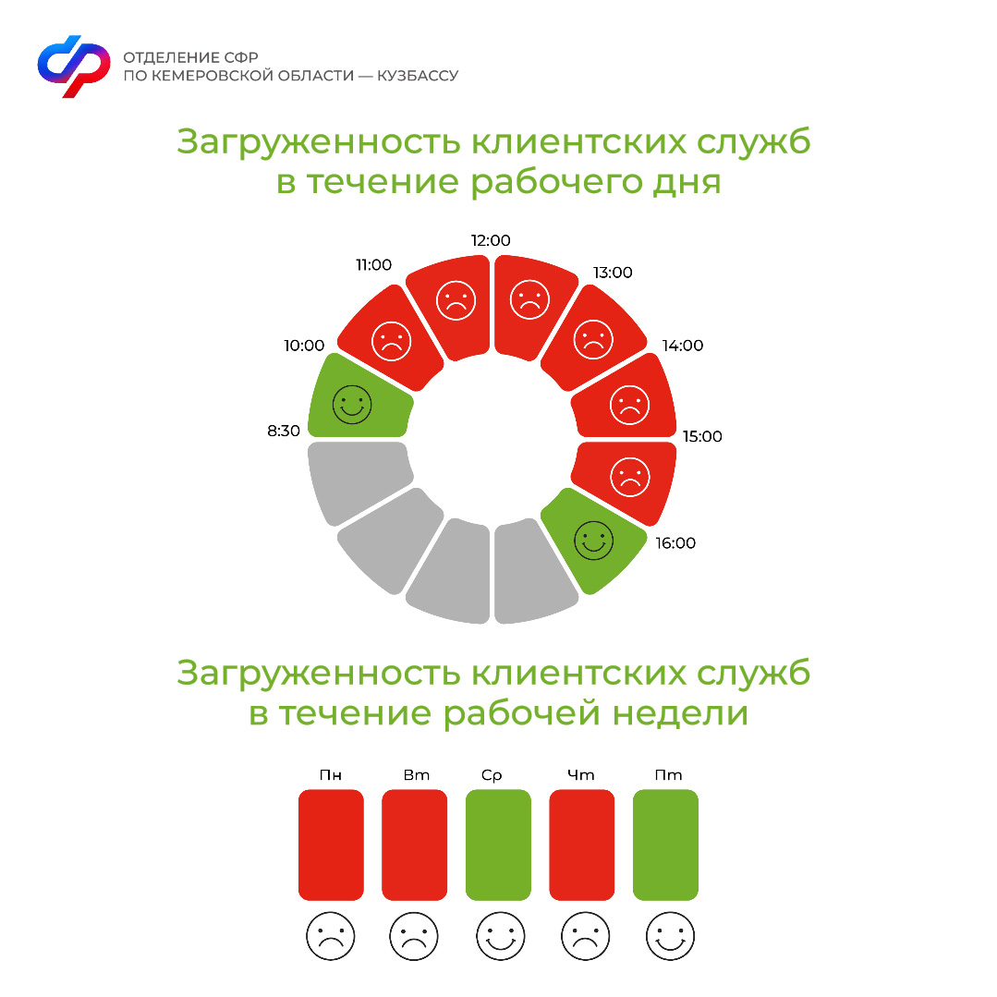

Выбирайте удобное время и свой комфорт!